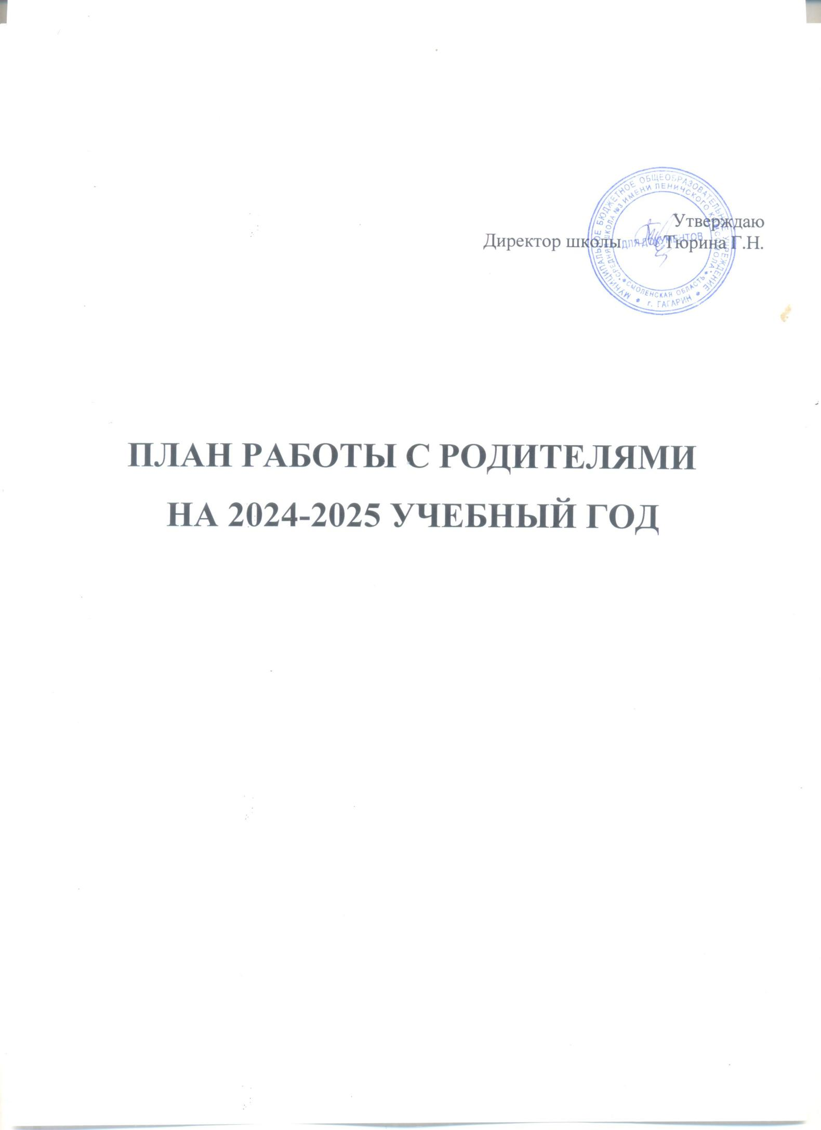

Сентябрь

|  |  |  |  |  |
| --- | --- | --- | --- | --- |
| **Родительское соуправление** | **Школа успешных родителей** | **Психолого- педагогическое сопровождение семей группы риска** | **Согласование подходов семьи и школы**  **в вопросах обучения**  **и воспитания** | **Повышение престижа семьи и формирование семейных**  **ценностей** |
| 1. Запланировать и провести родительские   собрания в классах, выбрать  представителей родительских комитетов  классов  **Ответственные** – классные руководители   1. Организовать заседание родительского комитета школы   «Родительское соуправление в 2024/25  учебном году» **Ответственные** – директор, заместитель  директора | 1. Провести анкетирование родителей, чтобы определить актуальные темы психолого-   педагогического просвещения  на 2024/25 учебный год  **Ответственный** – заместитель  директора | 1. Сформировать реестр учеников, которые стоят   на различных видах учета  **Ответственный** – социальный  педагог   1. Организовать педагогический консилиум   по работе с семьями,  которые стоят на учете из-за тяжелой жизненной ситуации  и социально опасного  положения  **Ответственный** – заместитель  директора | 1. Провести   общешкольное родительское собрание  об особенностях организации  образовательной деятельности  в 2024/25  учебном году. Старт программы **Ответственные** – администрация  школы,  председатель управляющего совета | 1. Организовать фотовыставку   «Летний  вернисаж»  **Ответственные** – педагог-  организатор, классные  руководители 2.  Провести  классные часы  «Профессии моей семьи»  с участием родителей  **Ответственные** – классные руководители |

Октябрь

|  |  |  |  |  |
| --- | --- | --- | --- | --- |
| **Родительское соуправление** | **Школа успешных родителей** | **Психолого- педагогическое сопровождение**  **семей группы риска** | **Согласование подходов семьи и школы**  **в вопросах обучения**  **и воспитания** | **Повышение престижа семьи и формирование семейных**  **ценностей** |
| 1. Наградить педагогов   в номинации  «Приз родительских симпатий»  ко Дню учителя **Ответственный** –родительский комитет   1. Организовать рейд родителей по соблюдению требований   к школьной  форме учеников **Ответственные** – представители родительских комитетов  классов   1. Привлечь родителей как общественных наблюдателей на школьном этапе Всероссийской олимпиады   школьников **Ответственный** – заместитель директора | 1. Провести родительское собрание   «Формирование фонематического восприятия,  навыков фонематического анализа  и синтеза как одно из условий успешного  обучения детей в школе»  **Ответственные** – учителя- логопеды | 1. Проконсультироват ь родителей   по проблемам воспитания  и обучения детей в семье  **Ответственные** – педагог-психолог, социальный педагог | 1. Разместить информацию о требованиях к выполнению домашнего задания   в родительских группах  **Ответственный**  –кл руковод.   1. Провести родительские собрания в 9-ом классе   «Изменения  в Порядке ГИА в 2025 году» **Ответственный**  – заместитель директора | 1. Организовать ко Дню отца   классные часы и родительские собрания, которые  посвящены уважительному отношения  к отцовству **Ответственные** – классные руководители   1. Провести акцию-конкурс   «Лучший папа на свете»  **Ответственный**  – педагог-  организатор  3. Наградить отцов учеников за успехи  в воспитании  детей, активном сотрудничестве со школой  **Ответственный**  – директор  4. Провести конкурс  сочинений  ко Дню пожилого человека  **Ответственные**  – учителя литературы |

Ноябрь

|  |  |  |  |  |
| --- | --- | --- | --- | --- |
| **Родительское соуправление** | **Школа успешных родителей** | **Психолого- педагогическое сопровождение семей группы риска** | **Согласование подходов семьи и школы**  **в вопросах обучения**  **и воспитания** | **Повышение престижа семьи и формирование семейных**  **ценностей** |
| 1. Организовать конкурс   «Суперсемья- 2024»  **Ответственные** – заместитель  директора   1. Провести рейд родительского комитета   по проверке школьного питания  **Ответственный** – члены родительского  комитета   1. Привлечь родителей как общественных наблюдателей   на муниципальном этапе Всероссийской олимпиады  школьников  **Ответственный** – заместитель  директора | 1. Провести презентацию   успешного опыта родительского  воспитания  **Ответственные** – классные руководители | 1. Провести малый педсовет   с родителями «Как помочь  слабоуспевающему ребенку»  **Ответственный** – педагог-  организатор   1. Организовать занятость детей группы риска   в каникулярный период  **Ответственный** – социальный  педагог | 1. Организовать общешкольное родительское собрание   «Единство семьи и школы  в воспитании культуры  поведения ребенка»  **Ответственные** – кл руководители | 1. Провести мероприятия   ко Дню матери **Ответственные** – классные руководители   1. Наградить матерей учеников за успехи   в воспитании, значимые  достижения детей в различных  направлениях **Ответственные** – администрация |

Декабрь

|  |  |  |  |  |
| --- | --- | --- | --- | --- |
| **Родительское соуправление** | **Школа успешных родителей** | **Психолого- педагогическое сопровождение семей группы риска** | **Согласование подходов семьи и школы**  **в вопросах обучения**  **и воспитания** | **Повышение престижа семьи и формирование семейных**  **ценностей** |
| 1. Организовать конкурс снежных фигур среди 1–9-х классов   **Ответственные** – председатели родительских  комитетов классов, заместитель директора   1. Провести заседание родительского комитета школы   «Итоги  образовательной деятельности  за I полугодие» **Ответственные** – заместители  директора, члены родительского  комитета | 1. Провести родительские собрания   «Актуальные проблемы профилактики негативных  явлений  в подростково- молодежной среде»  **Ответственные** – социальный  педагог, классные руководители | 1. Организовать акцию   «Безопасный Новый год»  **Ответственный** – социальный  педагог   1. Организовать участие детей   из семей группы риска  в праздничных новогодних мероприятиях **Ответственный** – социальный  педагог | 1. Провести пресс-   конференцию для родителей  «Свободный микрофон»  **Ответственные** – администрация  школы   1. Провести классные родительские собрания   по итогам I триместра  **Ответственные** – классные руководители | 1. Организовать онлайн-акцию   «Новый год  в моей семье» **Ответственный** – педагог-  организатор   1. Провести конкурс «Самая классная елка» **Ответственные** – классные руководители |

Январь

|  |  |  |  |  |
| --- | --- | --- | --- | --- |
| **Родительское соуправление** | **Школа успешных родителей** | **Психолого- педагогическое сопровождение семей группы риска** | **Согласование подходов семьи и школы**  **в вопросах обучения**  **и воспитания** | **Повышение престижа семьи и формирование семейных**  **ценностей** |
| 1. Провести рейд родительского комитета   по проверке качества  дежурства в школе  **Ответственные** – представители родительского  комитета   1. Наградить самых успешных учеников школы в «День ученика» **Ответственные** –   , заместитель директора | 1. Организовать родительский университет   «Детство без стресса»  **Ответственный** – педагог-психолог | 1. Провести заседание совета профилактики   «Промежуточные итоги индивидуально- профилактической работы за I полугодие 2024/25 учебного года» **Ответственный** – заместитель  директора | 1. Разместить информацию   в родительских группах  по безопасности в интернете  **Ответственный** – заместитель  директора   1. Провести день открытых дверей для родителей   «Развитие творческих  способностей  ребенка в рамках реализации дополнительных образовательных программ школы» **Ответственные** – педагоги дополнительного образования | 1. Организовать семейную поэтическую   гостиную  «Русские поэты о зиме»  **Ответственный** – библиотекарь |

Февраль

|  |  |  |  |  |
| --- | --- | --- | --- | --- |
| **Родительское соуправление** | **Школа успешных родителей** | **Психолого- педагогическое сопровождение семей группы риска** | **Согласование подходов семьи и школы**  **в вопросах обучения**  **и воспитания** | **Повышение престижа семьи и формирование семейных**  **ценностей** |
| 1. Провести заседание родительского комитета школы по мероприятиям в рамках  месячника оборонно- массовой  и спортивной работы  **Ответственные** – представитель родительского  комитета, заместитель директора 2.  Скорректировать положение  о мобильных телефонах  в школе  **Ответственный** – председатель родительского  комитета | 1. Организовать родительский университет  «Основы  воспитания здорового ребенка –  презентация успешного опыта семейного  воспитания»  **Ответственный** – заместитель  директора | 1. Привлечь учеников  из семей группы риска  к мероприятиям месячника оборонно- массовой  и спортивной работы  **Ответственные** – классные руководители | 1. Разместить информацию   в родительских группах о ВПР **Ответственный** – заместитель  директора | 1. Провести   военизированную спортивную  эстафету  «С папой в армию!»  **Ответственные** – педагог-  организатор, родительские  комитеты классов   1. Организовать встречу   поколений  с участниками СВО и членами отряда Юнармия, **Ответственный** – педагог-  организатор |

Март

|  |  |  |  |  |
| --- | --- | --- | --- | --- |
| **Родительское соуправление** | **Школа успешных родителей** | **Психолого- педагогическое сопровождение семей группы риска** | **Согласование подходов семьи и школы**  **в вопросах обучения**  **и воспитания** | **Повышение престижа семьи и формирование семейных**  **ценностей** |
| 1. Провести   торжественные мероприятия  к 8 марта  **Ответственные** – председатель родительского комитета  педагог-  организатор   1. Провести рейд представителей родительских   комитетов классов  по сохранности школьных учебников  **Ответственный**  – педагог-- организатор | 1. Провести лекторий для родителей  «Ребенок  и социальные сети»  **Ответственный**  – учитель информатики | 1. Провести час психолога  в онлайн-формате  «Дети  с синдромом дефицита внимания  и СДВГ –  основные подходы  к обучению  в семье и школе» **Ответственный** – педагог- психолог школы | 1. Организовать  регламентированну ю дискуссию  «Время Первых. Дети и родители о детских  общественных  организациях своего времени»  **Ответственный** – советник  по воспитанию | 1. Организовать проблемную  беседу с участием родителей  по духовно-  нравственному воспитанию  девушки для 8–9  -х классов  **Ответственный**  – педагог-  организатор  2. Провести внеклассные мероприятия  «Самым любимым!» **Ответственные**  – классные руководители |

Апрель

|  |  |  |  |  |
| --- | --- | --- | --- | --- |
| **Родительское соуправление** | **Школа успешных родителей** | **Психолого- педагогическое сопровождение семей группы риска** | **Согласование подходов семьи и школы**  **в вопросах обучения**  **и воспитания** | **Повышение престижа семьи и формирование семейных**  **ценностей** |
| 1. Организовать участие   представителей родительского комитета школы в научно-  практической конференции **Ответственный** – заместитель директора   1. Провести трудовую акцию   «Чистый двор» **Ответственные** – заместитель директора,  представители родительских комитетов  классов | 1. Организовать встречу   с инспектором  «Безопасность  несовершеннолетни х в весенне-летний период»  **Ответственный** – педагог-  организатор | 1. Провести тренинг для родителей   «Подросток и родители –  главные правила эффективного взаимодействия» **Ответственный** – педагог- психолог школы | 1. Организовать общешкольную родительскую конференцию   по итогам первого этапа проекта «Школа  Минпросвещения России»  **Ответственные** – администрация школы   1. Организовать день открытых дверей ко Дню космонавтики   **Ответственный** – кл руководители | 1. Провести спортивный праздник   к Международном у Дню здоровья **Ответственные** – учитель физкультуры |

Май

|  |  |  |  |  |
| --- | --- | --- | --- | --- |
| **Родительское соуправление** | **Школа успешных родителей** | **Психолого- педагогическое сопровождение семей группы риска** | **Согласование подходов семьи и школы**  **в вопросах обучения**  **и воспитания** | **Повышение престижа семьи и формирование семейных**  **ценностей** |
| 1. Провести конкурс  «Суперсемья- 2025»  **Ответственные**  – педагог--  организатор, классные руководители, председатель родительского  комитета школы  2. Провести заседание родительского комитета школы  «Основные итоги учебно-  воспитательной деятельности  школы в 2024/25 учебном году» **Ответственный**  – директор школы | 1. Организовать родительский университет  «Экзамены без стресса»  **Ответственные** – педагог- психолог школы, классные руководители | 1. Провести заседание совета профилактики   с родителями  «Профилактика деструктивного поведения  несовершеннолетни х в летний период» **Ответственный** – заместитель  директора | 1. Ознакомить родителей   с графиком  промежуточной аттестации  **Ответственный** – заместитель директора   1. Провести итоговые   общешкольные линейки  к празднику Последнего  звонка, наградить самых успешных учеников школы **Ответственные** – администрация школы, родительские  комитеты   1. Наградить классные коллективы по итогам   конкурса «Самый классный класс» **Ответственный** – педагог-  организатор | 1. Провести конкурс патриотических проектов «Герои моей семьи» к 80- летию Великой   Победы  **Ответственные** – учитель истории,  классные руководители   1. Провести   общешкольную патриотическую акцию «Весна.  Победа. Память» **Ответственный** – учитель музы |